Награды


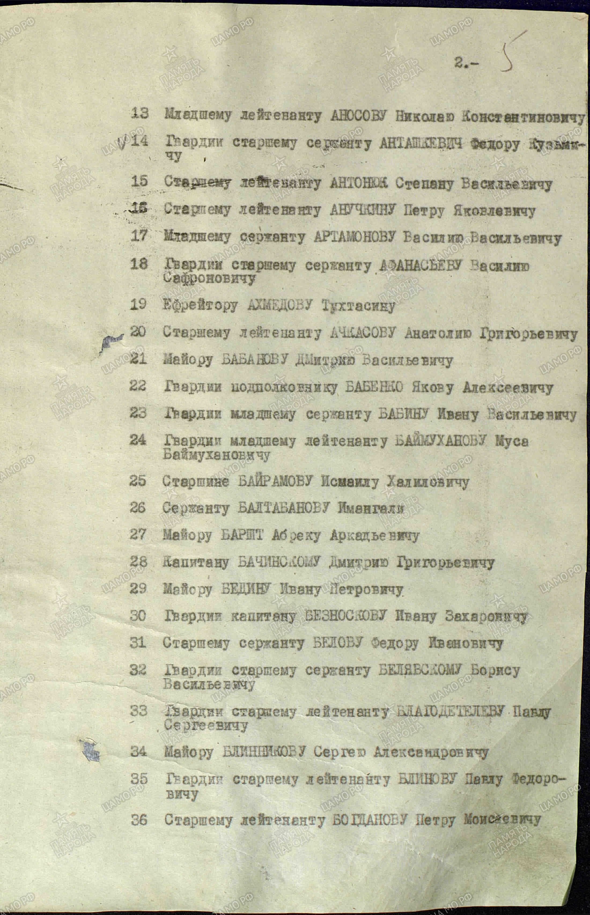
10 апреля 1945 года указом Президиума Верховного Совета СССР старшему сержанту Федору Кузьмичу Анташкевичу было присвоено звание Героя Советского союза посмертно. Похоронен Ф.К.Анташкевич на мемориальном кладбище города Губен (Бранденбург Германия).

